- 缓考申请
- 功能：申请缓考
- 操作：
点击“申请”
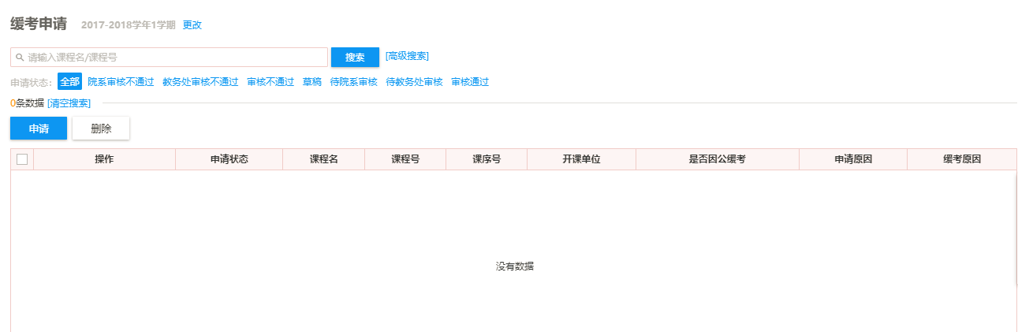
填写申请原因，因公缓考申请，要填写活动名称和组织单位，需要组织单位、教务处审核通过后才能生效；因私缓考申请，要填写缓考理由，上传相关证明材料，由学院、教务处审核。审核通过方为申请有效。
